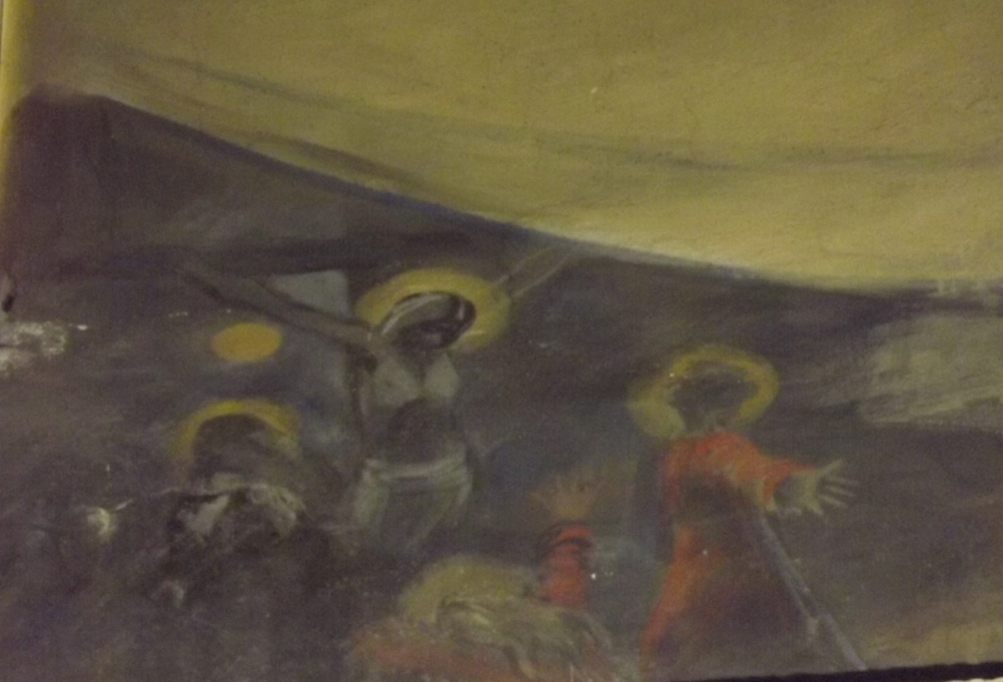

Morirà, alla sua ora, sul Calvario.

Pilato Lo aveva riconosciuto … innocente.

Morirà per attirare tutti, ( si pensa .. buoni e cattivi ), a sé.

Operando una alleanza …eterna

tra Dio e gli uomini.

Capito?

E gli innocenti che soffrono

collaborano con Cristo

alla salvezza di tutti.

Maria, per prima, collaborò a questa salvezza universale,

lasciata dal Crocefisso quale madre di tutti.

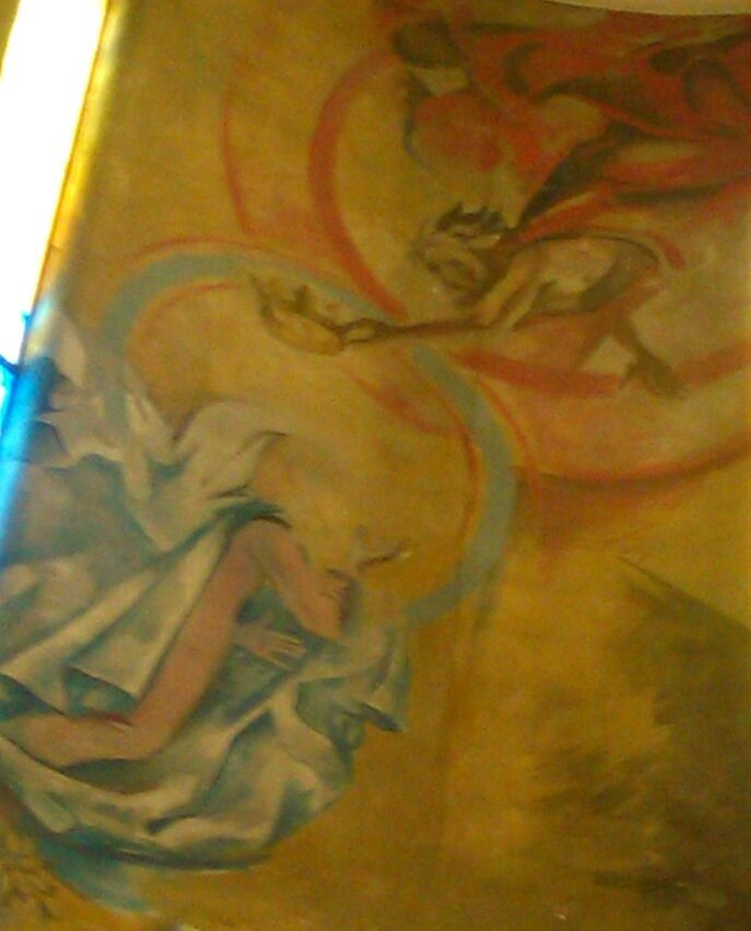

Ed il Padre, che fece in Lei cose grandi,

La volle assunta al cielo in anima e corpo.

Nella gloria.

San Girolamo La invoca gloriosa Vergine Maria, secondo l’usanza veneziana.

Pensate a campo Santa Maria gloriosa dei Frari,

dove, dal 1518, si ammira la Assunta del Tiziano.

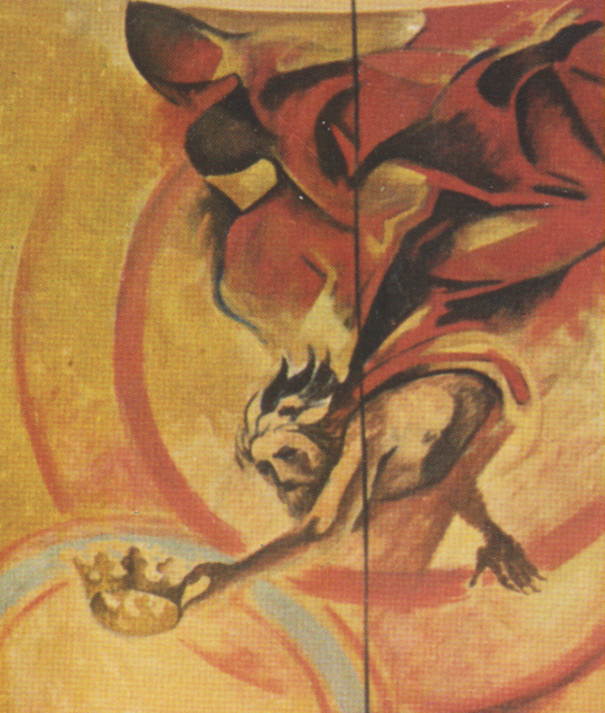

Il Padre La incorona Regina del cielo e della terra.

E noi vogliamo fare altrettanto.

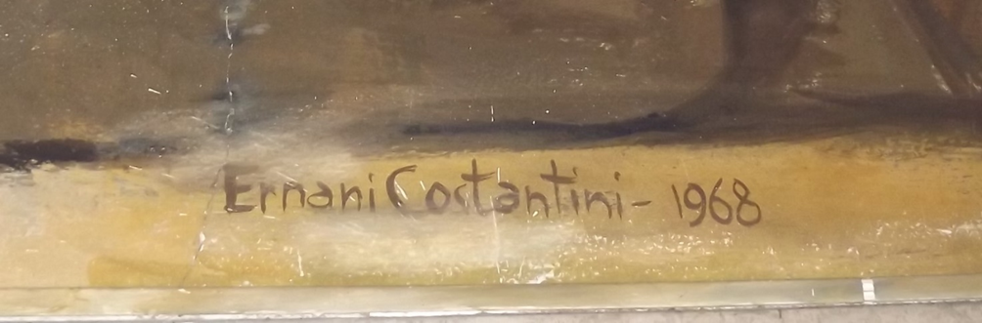

A dodici anni

dalla fondazione della parrocchia,

Cuore Immacolato di Maria,

si conclude l’abbellimento della cappella,

dedicata alla Pellegrina.

La devozione, dimostrata fin dal 1956, continuerà sempre